NOMBRE DEL SUB-EVENTO
Conferencia Internacional de Ingeniería Mecánica COMEC 2019
Titulo
Efecto del V y Si sobre la microestructura del metal depositado utilizando electrodos tubulares revestidos en condiciones subacuática mojada
Title
Effect of V and Si on Microstructure in the weld metal using tubular coated electrodes under wet underwater conditions

Manuel Rodríguez Pérez¹, Lorenzo Perdomo González², Ismeli Alfonso López³
1. Manuel Rodríguez Pérez, Centro de Investigaciones de Soldadura, Universidad Central ¨Marta Abreu¨ de Las Villas. Carretera a Camajuaní Km 5.5, Santa Clara, Villa Clara, Cuba. e-mail: manuelr@uclv.edu.cu ,
2. Lorenzo Perdomo González, Centro de Investigaciones de Soldadura, Universidad Central ¨Marta Abreu¨ de Las Villas. Carretera a Camajuaní Km 5.5, Santa Clara, Villa Clara, Cuba. e-mail: lperdomo@uclv.edu.cu
3. Ismeli Alfonso López, Instituto de Investigaciones en Materiales. Unidad Morelia. Universidad Nacional Autónoma de México. Antigua Carretera a Pátzcuaro No. 8701, Col. Ex-Hacienda de San José de la Huerta. CP 58190, Morelia, Michoacán, México Tel: +52-55-56232857. e-mail: ialfonso@unam.mx

Resumen:
En el trabajo se caracterizó la soldadura subacuática mojada, en particular en lo referido al tipo de microestructura en la zona fundida del cordón. Se analizó el mecanismo de formación de la ferrita acicular y los elementos de aleación que pueden favorecer su presencia en la zona fundida en los cordones de soldadura, así como sus beneficios sobre las propiedades de resistencia de la unión soldada. Entre los elementos que favorecen la presencia de la ferrita acicular se valoró el efecto del V y el Si, y se fabricaron alambres tubulares utilizando como núcleo, una aleación obtenida en el CIS por el método de aluminotermia, con aportes de dichos elementos. Como revestimiento del electrodo fue seleccionado uno del tipo rutilo con aportes apreciables de Calcita y Flourita y se realizaron depósitos para la evaluación de la microestructura en la zona fundida del cordón, obtenido en condiciones subacuática mojada. La caracterización de los depósitos mediante metalografía óptica dio como resultado una microestructura en el centro del cordón con la presencia de ferrita primaria de contorno de grano y acicular, diferente a los cordones de soldadura obtenidos con electrodos del tipo E 6013 realizados en las mismas condiciones. En este caso se observó fundamentalmente ferrita primaria de contorno de grano, de widmanstätten y bainita.
Palabras Clave: Soldadura subacuática; Electrodo tubular revestido; Microestructura

Abstract:
In the work, the wet underwater welding was characterized, in particular as regards the type of microstructure in the weld metal. The mechanism of formation of the acicular ferrite and alloying elements that can favor its presence in the weld metal, as well as its benefits on the strength properties of the welded joint, was analyzed. Among the elements that favor the presence of acicular ferrite, the effect of V and Si was evaluated, and tubular wires were manufactured using as an alloy core obtained in the CIS by the aluminothermic method, with contributions from these elements. Rutile type was selected as coating for the electrode with appreciable contributions of Calcite and Flourite. Deposits were made for the evaluation of the microstructure in the weld metal of the joint, obtained under wet underwater conditions. The characterization of the deposits by optical metallography gave as a result a microstructure in the center of the weld metal with the presence of grain boundary ferrite and acicular ferrite, different to the welding weld metal obtained with electrodes of type E 6013 made in the same conditions. In this case, grain boundary ferrite, widmanstätten and bainite were observed.
Keywords: Underwater welding; Tubular coated electrodes; Microstructure
- Introducción
La soldadura subacuática mojada es el proceso que durante su realización , la zona de la unión en la que tanto el metal base como la zona fundida están directamente en contacto con el agua circundante. Durante los primeros años estaba restringida a operaciones de salvamento y a trabajos de reparación de urgencia y limitada a profundidades menores de 10 m [1]. Por otro lado se consideró de poca importancia en relación con las soldaduras en condiciones atmosféricas y su empleo no estaba generalizado en muchos países. En contradicción con esto, la soldadura subacuática mojada es en la actualidad el proceso más extensamente usado para reparaciones debajo del agua y su versatilidad, bajo costo y gran efectividad provee una alternativa viable a los métodos tradicionales como dique seco o la sujeción por tornillos. En los últimos años los procesos de soldadura subacuática mojada han evolucionado considerablemente. Este progreso potencial ha permitido llevar adelante proyectos subacuáticos que, en el pasado, no hubieran podido ser considerados, gracias a la llegada de nuevos electrodos y el desarrollo de modernas técnicas, combinadas con equipos de última generación y fuentes de energía. En la actualidad se pueden realizar cortes y soldaduras que, analizadas con técnicas de rayos X, presentan una calidad comparable a las que puedan realizarse en la superficie. La soldadura subacuática mojada se aplica fundamentalmente en aceros al carbono y baja aleación y no requiere el empleo de electrodos especiales. En este caso se puede alcanzar el 80 % de la resistencia a tracción y el 50 % de la ductilidad en las uniones soldadas, que la obtenida en la superficie. La reducción del valor de estas propiedades se debe al efecto refrigerante del agua que le confiere a la unión alta velocidad de enfriamiento [1]. Debido a la alta velocidad de enfriamiento en la soldadura subacuática mojada las microestructuras que pueden aparecer en el cordón son fracciones de ferrita, de bainita y en algunos casos martensita. Lo más frecuente en cuanto a la microestructura es la presencia de tres tipos de ferrita: ferrita en el contorno de grano, poligonal, widmanstätten y ferrita acicular [2]. Cuando en el cordón de soldadura aparece como microestructura predominante la ferrita de widmanstätten y poligonal la resistencia de la unión soldada se ve afectada debido a la baja tenacidad [3]. Para incrementar la tenacidad de los cordones realizados en estas condiciones se ha trabajado en el sentido de lograr un predominio de la ferrita acicular cuyos resultados aparecen en diferentes trabajos [3, 4,]. Por ejemplo se ha demostrado que al obtenerse un por ciento apreciable de ferrita acicular se incrementa la resistencia del cordón a la fractura frágil [2]. En el Centro de Investigaciones de Soldadura de la Universidad Central ¨Marta Abreu¨ de Las Villas (CIS) se han desarrollado varios proyectos y trabajos de diploma relacionados con electrodos destinados a la soldadura realizados en condiciones subacuática mojada y se han obtenido resultados importantes relacionados con la microestructura de los cordones y en particular en lo referido a la formación de la ferrita acicular a partir de la adición de Ni y Mn a los consumibles [4,5]. Por otra parte, en el CIS se ha trabajado en la obtención de aleaciones a partir del aprovechamiento de residuales de la industria química con determinados contenidos de V y Si [6,7]. Estos elementos en determinadas cantidades en los consumibles pueden favorecer la formación de la ferrita acicular en los cordones de soldadura [7]. A partir de lo anteriormente explicado en el presente trabajo se estudia las posibilidades de empleo de un electrodo tubular revestido con aportes de V y Si para su posible utilización en la soldadura subacuática mojada.

2. Metodología

Fabricación del alambre tubular
Para la fabricación del alambre tubular se utilizó en la carga una aleación obtenida en el CIS con aportes de Si y V, como resultado de otros trabajos investigativos a partir del aprovechamiento de residuales industriales, cuya composición se muestra en la Tabla 1 [8]. La granulometría de la aleación empleada en el núcleo está entre 0.10 y 0.25 mm.
Tabla 1. Composición de la aleación con aportes de V y Si
Aleación | Elementos de aleación (%)
 | C | Si | Mn | P | S | V | Fe
 | 0,78 | 17,7 | 0,46 | 0,05 | 0,2 | 1,76 | Balance

El alambre tubular se fabricó utilizando la máquina de laboratorio que se muestra en la Figura 1. En este caso, el alambre tubular se conforma a partir de una cinta de acero AISI 1010, obteniéndose un diámetro final de alambre de 4 mm, mediante un proceso de trefilado continuo.
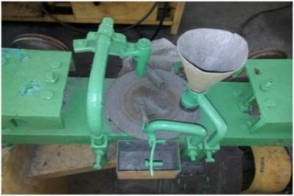
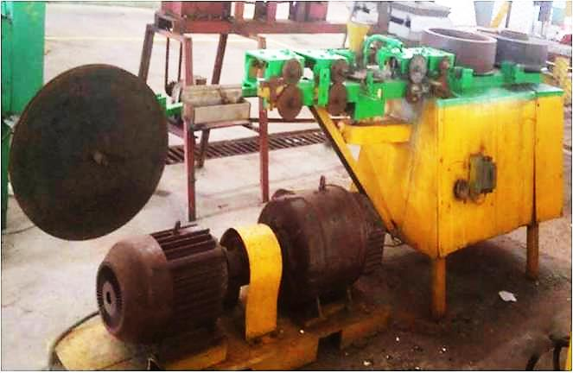
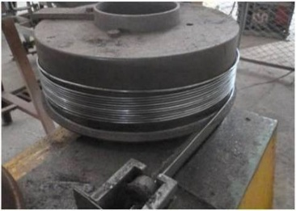

Figura 1. Máquina utilizada en la fabricación de los alambres tubulares.

Revestimiento de los electrodos tubulares
Para revestir los alambres tubulares se seleccionó como variante I, un revestimiento de tipo rutílico (E 6013), debido a su excelente operatividad, sobre todo, en lo relacionado con la estabilidad del arco en condiciones de soldadura subacuática mojada. Sin embargo en el trabajo se evaluaron dos variantes complementarias en el revestimiento (II y III) con el fin de comparar los resultados en relación a la apariencia del cordón, inclusiones de escoria y protección del bañó fundido. En la Tabla 2, se muestra la composición de las variantes de los revestimientos empleados.
Tabla 2. Composición de los revestimientos empleados para revestir el electrodo
Mineral | Composición  Fundamental | Revest.  V-I (%) | Revest.  V-II (%) | Revest.  V-III (%)
Rutilo | TiO₂ | 49 | 41,7 | 37,0
Calcita | CaCO₃ | 20 | 41,7 | 37,0
Fluorita | Ca F₂ | 5 | - | 11,1
Feldespato | K₂O.Al₂O₃.2SiO₂ | 12 | 16,6 | 14,9
Ferromanganeso | FeMn | 8 | - | -
Caolín | Al₂O₃.2SiO₂.2H₂O | 6 | - | -

Para revestir los electrodos se utilizó el método de inmersión, empleando un 30 % de silicato de sodio como aglutinante. Ya revestidos los consumibles se dejaron secar al aire durante 24 horas y posteriormente se secaron en una mufla a una temperatura aproximada de 180 grados Celsius durante 2 horas.

Realización de los depósitos
Soldadura en condiciones atmosféricas
Para valorar el comportamiento operativo del electrodo tubular fabricado en condiciones atmosféricas de soldadura se realizaron cordones sobre placas de acero ASTM A 36, utilizando el régimen que se indica en la Tabla 3.
Tabla 3. Régimen de soldadura empleado para la evaluación preliminar del electrodo tubular
Parámetro | Valores
Tipo de corriente | CD⁻
Intensidad de corriente | 100-110 A
Voltaje de arco | 23-26 Volts

Soldadura en condiciones de soldadura subacuática mojada
Para la realización de los cordones se utilizó la instalación existente en el Centro de Investigaciones de Soldadura con el fin de garantizar la soldadura en las condiciones indicadas. Esta instalación se muestra en la Figura 2, la cual cuenta con un dispositivo de alimentación para el electrodo y un recipiente para el almacenamiento del agua.
El régimen de soldadura recomendado en condiciones subacuáticas se muestra en la Tabla 4, donde se puede apreciar que los valores de intensidad de corriente son relativamente elevados, si se compara con los utilizados para la soldadura en condiciones atmosféricas para un diámetro de 4 mm. Este valor de intensidad de corriente es el recomendado según los trabajos consultados [9], teniendo en cuenta que para garantizar la estabilidad del arco y penetración del cordón en la soldadura subacuática es necesario un aporte de calor mucho mayor, considerando las perdidas existentes.

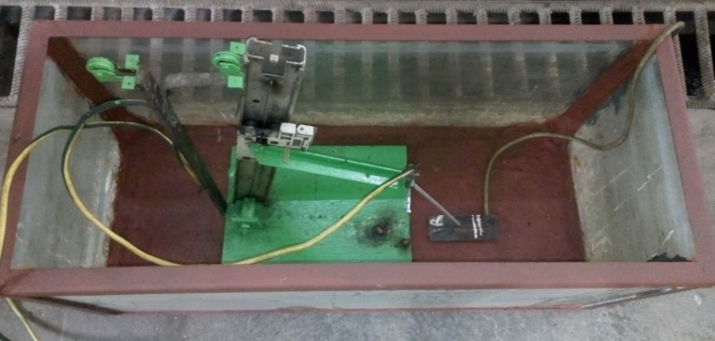
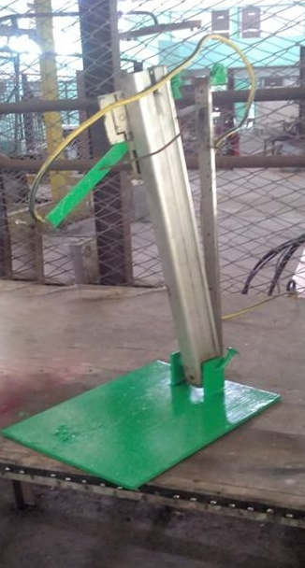
Electrodo
Dispositivo
Placa de Acero
(a) (b)

Figura 2. Instalación empleada en la realización de la soldadura. a-Depósito de agua, b- Dispositivo para garantizar la soldadura.
Tabla 4. Valores de los parámetros del régimen de soldadura utilizado
Parámetros | Valores
Tipo de corriente y polaridad | CD⁻
Intensidad de corriente | 170-180 A
Voltaje de arco | 26-28 Volts

3. Resultados y discución
Resultados operativos de los electrodos en la soldadura en condiciones atmosféricas
En la Figura 4, puede observarse los resultados en cuanto a la apariencia de los cordones de soldadura realizados con los electrodos fabricados con las variantes de revestimiento I, II y II en condiciones atmosféricas.

Variante I | Variante II | Variante III
a b | a b | 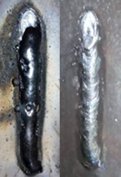  a b

Figura 4. Apariencia de los cordones realizados en condiciones atmosféricas con el electrodo tubular con los diferentes revestimientos. a-Con escoria, b- Sin escoria.
Durante la soldadura con los electrodos fabricados con el revestimiento de la variante I y II, se observó un arco estable al utilizar una intensidad de corriente en el orden de los 110 A. No obstante, en lo referido a la apariencia del cordón puede señalarse que los resultados no fueron adecuados para los electrodos fabricados con estas variantes de revestimiento como se puede observar en la Figura 4, donde se aprecian sobre todo, poros en toda la longitud del cordón, e incluso escoria atrapada. En el caso del electrodo fabricado con la variante de revestimiento III puede apreciarse en la Figura 4 que se logra un cordón con excelente apariencia, libre de poros superficiales y una escoria de fácil desprendimiento.
De acuerdo a los problemas presentados en relación a la presencia de poros superficiales en el cordón y dificultades en cuanto al desprendimiento de la escoria para los electrodos fabricados con la variante I y II, estos no fueron evaluados en condiciones subacuáticas.

Resultados en la soldadura en condiciones subacuática mojada
Considerando los excelentes resultados operativos del electrodo tubular fabricado con el revestimiento de la variante III en condiciones atmosféricas, se realizó el estudio de los depósitos obtenidos con este consumible en condiciones subacuáticas mojada desde el punto de vista de la microestructura. Asimismo a modo de comparación se estudió el comportamiento de los depósitos obtenidos con un electrodo comercial clasificación AWS E 6013, utilizado frecuentemente en la soldadura subacuática. El régimen de soldadura empleado para ambos consumibles es el mostrado en la Tabla 4.

Microestructura y dureza
Para realizar la caracterización del metal aportado por el electrodo tubular fabricado a partir de la aleación base V y Si con el revestimiento de la variante III y por el electrodo E 6013, se realizaron depósitos sobre placas de acero AISI 1020 (12 mm x 120 mm x 140 mm) en condiciones subacuática utilizando el régimen de soldadura que se indica en la Tabla 4. De acuerdo al procedimiento establecido para el análisis microestructural del cordón, estos se cortaron de forma transversal y se preparó la superficie de observación utilizando técnicas convencionales de devaste y pulido. Para revelar la microestructura y garantizar su observación en el microscopio, se utilizó como reactivo para el ataque, Nital al 2 %, durante 15 segundos. Las microestructuras resultantes se observaron mediante un microscopio óptico Neophot 32. Para determinar la microdureza en las diferentes fases del metal depositado se utilizó un microdurómetro marca Shimadzu HMV-2, con una carga de 2 N.
En la Figura 5, se puede observar la microestructura en el centro del cordón de los depósitos realizados con los electrodos tubulares y en la Figura 6, se muestra la obtenida con electrodos del tipo rutilo (E 6013), obtenidos en las mismas condiciones. Al comparar ambas estructuras se aprecia una diferencia significativa en cuanto a su morfología.
La clasificación de la microestructura de la zona fundida en los cordones de soldadura es diversa y existen diferencias al comparar distintas fuentes bibliográficas. En el presente trabajo se ha empleado para la caracterización de la microestructura del depósito, la utilizada por el IIW (Instituto Internacional de Soldadura) la cual aparece en la Tabla 5.

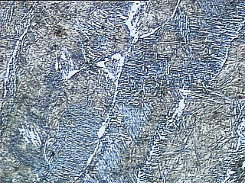
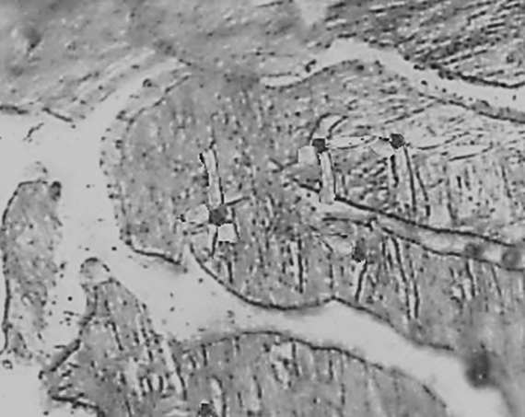
AF
AF
PF (G)
(a) (b)
Figura 5. Microestructuras a diferentes aumentos observadas en el centro del cordón realizado en condiciones subacuática mojada con el electrodo tubular fabricado en el presente trabajo. a – (800x), b – ( 200x).

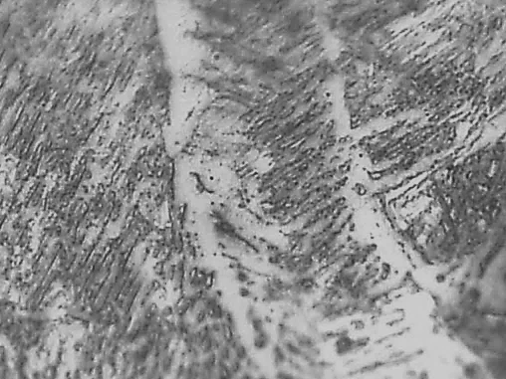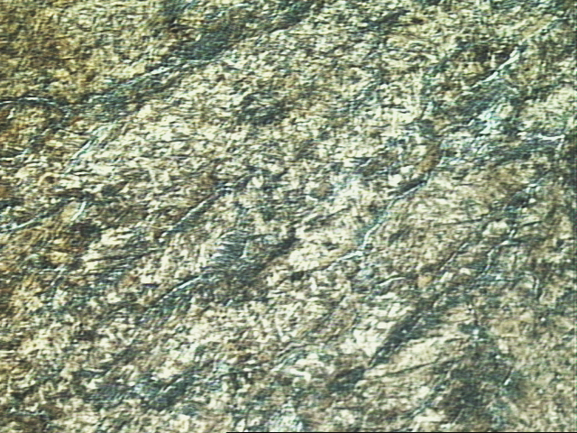
FS (A)
WF
PF (G)
(a) (b)
Figura 6. Microestructuras observadas a diferentes aumentos en el centro del cordón realizado con el electrodo del tipo E6013 en condiciones subacuáticas. a – (800x), b – (200x).

Tabla 5. Identificación de la microestructura en el cordón según el IIW [10]
PF(G) | Ferrita Primaria de Contorno de Grano
PF (I) | Ferrita Primária Poligonal Intergranular
AF | Ferrita Acicular
FS (A) | Ferrita de Segunda Fase Alineada
WF | Ferrita de Widmänstatten
UB | Bainita
M | Martensita

Según esta clasificación los depósitos realizados con los electrodos tubulares presentan una microestructura con la presencia de ferrita primaria de contorno de grano (PF(G)) pero con una morfología diferente que en el caso de los depósitos realizados con los electrodos del tipo E6013, como se puede observar al comparar la Figura 5 (a) con la Figura 6 (a). No obstante lo más significativo en cuanto a las diferencias, es que para el caso de la microestructura observada en el depósito realizado con el electrodo tubular, es la presencia de la ferrita del tipo acicular (AF), cuya formación está asociada fundamentalmente a la composición del cordón y a la presencia de inclusiones no metálicas. La composición del metal aportado por el electrodo tubular la cual se muestra en la Tabla 6.
Tabla 6. Composición del metal depositado por el electrodo tubular
Metal depositado | Elementos de aleación (% en peso)
 | C | Si | Mn | P | S | V | Fe
 | 0,13 | 2.4 | 0,36 | 0,06 | 0,1 | 1,01 | Balance

De acuerdo a lo estudiado en el primer capítulo del presente trabajo y en particular lo reflejado en la literatura [11], se plantea que uno de los factores determinantes para la presencia de ferrita acicular en los cordones de soldadura es la existencia de inclusiones no metálicas. Respecto a este fenómeno se puede apreciar en la Figura 7, la manera en que se ha nucleado la ferrita acicular, precisamente a partir de dichas inclusiones [12,13].
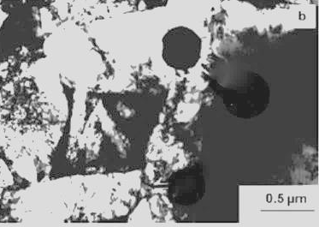
Figura 7. Formación de la ferrita acicular a partir de inclusiones [13].
Respecto al efecto de los elementos de aleación sobre la formación de la ferrita acicular, de acuerdo a la composición de la carga aleante del electrodo tubular (Tabla 6), el consumible aporta 2,4 % de Si. Se plantea [12], que el Si es un elemento que favorece sustancialmente a la estabilización de la ferrita, pero cuando sobrepasa ciertos niveles puede contribuir además, a la formación de óxidos metálicos (inclusiones) [13]. En la Figura 8, se muestra la microestructura de un cordón de soldadura con aportes de Si donde se forma precisamente la ferrita acicular a partir de las inclusiones (SiO₂).
Figura 8. Microestructura de un cordón de soldadura con aportes de Si [14].
Este mecanismo de formación de la ferrita acicular a partir de las inclusiones de óxidos se muestra en la Figura 9, según resultados de trabajos consultados [15]. De acuerdo a la Figura 9, en la medida que baja la temperatura del metal fundido a partir de las inclusiones se pueden formar la ferrita acicular, resultado similar al obtenido en la presente investigación.

Figura 9. Mecanismo de formación de la ferrita acicular a partir de las inclusiones no metálicas [16].
Asimismo hay que considerar el efecto del V como otro de los elementos que aporta el electrodo tubular fabricado. De acuerdo a la Tabla 6, el V está presente en el cordón el orden de 1 %. Estas cantidades de V son suficientes para promover en la costura la formación de la ferrita acicular. El V al ser un fuerte formador de carburos (VC), no solo reduce la cantidad de C en la austenita limitando la presencia de otro tipo de microestructuras aciculares como la martensita o bainita sino también, puede favorecer a la nucleación de la ferrita acicular [15, 16]. De acuerdo a estos autores, los pequeños VC, pueden constituir núcleos para generar la formación de la ferrita acicular.
La microestructura del cordón obtenido con el electrodo E 6013, es típica de las soldaduras realizadas con estos consumibles en la soldadura subacuática mojada donde se alcanzan velocidades de enfriamiento apreciables. Diferente a la microestructura observada en la Figura 6, en el depósito correspondiente al electrodo E 6013 (Figura 7) predomina la ferrita primaria de contorno de grano (PF(G)) y del tipo widmänstatten (WF). Es de resaltar que el cordón obtenido con el electrodo E 6013, se ha observado también la presencia de bainita (Figura 10) lo cual puede estar dado por el efecto que produce la alta velocidad de enfriamiento que le impone las condiciones de soldadura. Esta microestructura es indeseable, considerando que esta puede reducir la tenacidad, facilitando junto al hidrógeno difusible, el agrietamiento de los cordones de soldadura.
UB
Figura 10. Microestructura del depósito realizado con el electrodo E 6013 cerca de la línea de fusión (800x).
En la Figura 11, se aprecia la microestructura en el centro del cordón obtenido en condiciones subacuática empleando un electrodo E 6013, la cual se caracteriza por la presencia de bainita según se reporta en la bibliografía [17]. Esta microestructura es similar a la obtenida en una de las zonas del cordón realizado en la presente investigación con el electrodo E 6013 (Figura 11).

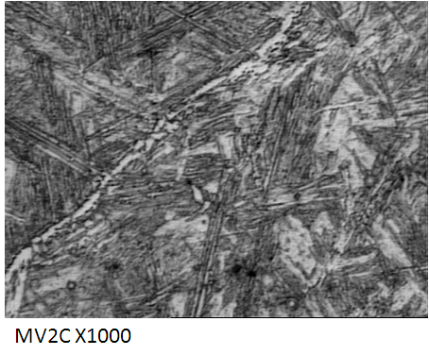
Figura.11. Microestrutura en el cordón de soldadura realizado en condiciones subacuática mojada con el electrodo E 6013 (x 1000), [15].
En la Tabla 7, se muestran los resultados de dureza en el centro de los cordones obtenidos con el electrodo tubular y el electrodo E 6013.
Tabla 7. Valores de dureza en el cordones de soldadura
Muestras | Mediciones de dureza en HV(2 N) |  |  |  |  | Promedio
Electrodo tubular | 256 | 245 | 250 | 240 | 280 | 254
E 6013 | 405 | 396 | 380 | 370 | 390 | 388

Al comparar las durezas en el centro del cordón para ambos consumibles se aprecian diferencias significativas, lo cual está dado por el tipo de microestructura como se ha analizado anteriormente. Para el depósito realizado con el electrodo E 6013 la dureza es superior lo cual está relacionado con la formación de cierta cantidad de bainita. Este tipo de microestructura reduce la tenacidad de la unión, pudiendo provocar junto al hidrógeno difusible y las tensiones residuales, el agrietamiento. Los cordones realizados con el electrodo tubular fabricado en el presente trabajo con aportes de V y Si, tienen una dureza menor a pesar de que se realiza en condiciones que le confieren a la unión una velocidad de enfriamiento similar a la realizada con el electrodo E 6013. Este resultado está determinado por también por el tipo de microestructura aspecto ya analizado, lo cual conduce a pronosticar que el metal de la costura realizado con el electrodo tubular posee mayor tenacidad a favor de reducir la sensibilidad al agrietamiento de las uniones.

4. Conclusiones
- Dentro de los elementos de aleación que pueden facilitar la presencia de ferrita acicular en el cordón de soldadura se encuentra el V y Si, aunque también deben existir otras condiciones como es la presencia de inclusiones no metálicas que actúen como centros para la nucleación de esta fase.
- En la microestructura de los cordones de soldadura obtenidos en la soldadura subacuática mojada con el electrodo tubular, se aprecia la ferrita primaria de contorno de grano (PF(G)) y del tipo acicular (AF). En este caso se ha demostrado el efecto favorable del Si y V para la formación de la ferrita acicular.
- La microestructura la observada en los cordones realizados con el electrodo E 6013, prevalece la ferrita primaria de contorno de grano (PF(G)), widmänstatten (WF) y cierta cantidad de vainita (UB). Esta última le confiere al cordón mayor dureza.
- Los resultados preliminares del electrodo tubular fabricado en la presente investigación, en cuanto a comportamiento tecnológico y microestructural son favorables, lo cual demuestra sus perspectivas de empleo en la soldadura subacuática mojada.

5. Referencias
[1] Quintana, R. et al. “Consideraciones Termodinámicas entre la formación de poros y la presión hidróstática durante la soldadura subacuática mojada”.Soldagem & Inspeção , Vol.14, No2, 2009. p.161-169. ISSN 0104-9224.
[2] Liu, S. Underwater Wet Welding for Offshore Structures and Pipelines in the Gulf of México. Process Manaration and Technology Transfer. Final Report. CSM Projet 4-42339, 2006.86 p.
[3] Queiroz, A., et al. “Estudo comparativo de eletrodos comerciais para soldagem subaquática molhada”.Soldagem & Inspeção, vol.15, no.4, 2010. p.325-335. ISSN 0104-9224.
[4] Queiroz, A., et al. “Influencia de la composición fásica de la capa de barniz impermeabilizante de electrodos rutílicos sobre la porosidad en la soldadura subacuática mojada”. Revista Facultad de Ingeniería. 2009, no. 50, p. 51-62. ISSN 0120-6230
[5] Rodríguez Pérez M. et al. Fadiga de uniões soldadas realizadas em condições subaquáticas com eletrodos tubulares revestidos protegidos com impermeabilizante a base de isopor. RELATÓRIO TÉCNICO – CIENTÍFICO FINAL DO PROJETO CNPq/MÊS. Belo Horizonte Brasil, 2012.
[6] Morales R. F.; Perdomo G. L.; Quintana P. R. y Cruz C. A. Fernández M. E.,
Fabricación de ferroaleaciones del tipo Fe-Cr-V a partir de residuales catalítico
para ser utilizados en cargas aleantes de soldadura, VIII Congreso
Iberoamericano de Metalurgia y Materiales, Editorial Escuela Politécnica
Nacional, Quito, 2000.
[7] Morales R. F.; Perdomo G. L.; Quintana P. R., y Cruz C. A., Residuales
Catalíticos de vanadio. Fuente para el desarrollo de ferroaleaciones al cromo
vanadio. Conferencia Internacional Medio Ambiente Siglo XXI. Santa Clara,
2002.

[8] La Rosa Rivero, Francis, Obtención de aleaciones de vanadio, a partir del procesamiento aluminotérmico, de residuales catalíticos », Trabajo de Diploma, Centro de Investigaciones de Soldadura, Facultad de Ingeniería Mecánica, Universidad de las Villas, Santa Clara, 2013.
[9] Rodríguez Pérez M. et al Fadiga de uniões soldadas realizadas em condições subaquáticas com eletrodos tubulares revestidos protegidos com impermeabilizante a base de isopor. RELATÓRIO TÉCNICO – CIENTÍFICO FINAL DO PROJETO CNPq/MÊS. Belo Horizonte Brasil, 2012.
[10] Irikura, S., Hiramaya.R., Tokimatsu.,Ventrella, V., Analise Microestructural de uma junta soldada.Congresso Brasileiro de Engenharia, 2006.
[11] Liu Stephen y otros. Underwater Wet Welding for Offshore Structures and Pipelines in the Gulf of Mexico. Instituto Mexicano del Petróleo. Eje Central Lazaro Cárdenas No. 152. México City, 07734. Informe Final de Proyecto CSM 4- 42339,2000.
[12] Brooks, J.A., and Mahin, K.W., Solidification and Structure of Welds, Welding Theory and Practice edited by Dolby, D.L., Dixon, R. and Lyby, A.L, Elsevier Sciencie Publishers B.V., North Holland ,1990.
[13] Killmore, R., Kaul, H., Burg, J., Development of plain carbon and niobium microalloyed ultra-thin cast strip. North Carolina, 2009.
[14] Grong, O., Siewert, T.A., Martins, G.P, and Olson, D,L., Metal Transactions 17A, (10)1797,1986.
[15] Suresh Babu, S., The mechanism of acicular ferrite in weld deposits, Metals and Ceramics Division. Current Opinion in solid State and Materials Science.Oak Ridge Estados Unidos, 2004.
[16] Hiramaya.R., Irikura, S., Tokimatsu.,Ventrella, V., Microestructural de uma junta soldada, microdureza e fracao volumetrica Congresso. Brasil. Noviembre, 2006.
[17] Rodríguez Pérez, M, Perdomo González, L., Desenvolvimento de impermeabilizante para eletrodos revestidos para solda subaquática. Programa de cooperacion interuniversitaria. Brasil-Cuba, 2010.

